**Gauss elimination**

1. **Imię i nazwisko:** Kamil Bębnowski (student zaoczny)
2. **Treść zadania:** Program napisany w języku Java. Pozwala rozwiązać równania macierzowe metodą eliminacji Gauss’a.

Równanie, które otrzymałem:

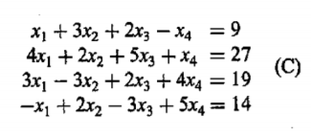

1. **Listing programu (code):** Załączony w wiadomości (Main.java)
2. **Wynik:  
   